附件1

成都市青白江区第三人民医院2023年下半年招聘编外卫生技术人员岗位表

|  |  |  |  |  |  |  |  |  |  |
| --- | --- | --- | --- | --- | --- | --- | --- | --- | --- |
| 序号 | 青白江区第三人民医院 | 岗位 | | 数量（人） | 岗位条件 | | | | 备注 |
| 科室 | 岗位 | 学历 | 专业 | 执业（职称）条件 | 其他条件 |
| 1 | 医技科 | 影像技/医师 | 1 | 本科及以上学历（应聘者本科教育为成人教育的，需提供普通高等教育全日制大专毕业证书及学历证书电子注册备案表） | 医学影像技术/医学影像学 | 初级影像技师/影像医师及以上 | 1.35岁及以下（1988年1月1日后出生），取得中级资格证书人员年龄可放宽至40岁及以下（1983年1月1日后出生）；2.取得大型设备上岗证书，在同等条件下（考核成绩相同时）优先聘用。 |  |
| 2 | 精神科 | 护士 | 7 | 普通高等教育大专及以上 | 护理学 | 护士执业资格证 | 30岁及以下（1993年1月1日后出生），取得中级资格证书人员年龄可放宽至35岁及以下（1988年1月1日后出生）。 |  |
| 3 | 精神科 | 心理治疗师 | 1 | 普通高等教育本科学历及以上 | 应用心理学/心理学 | 心理治疗师资格证/心理咨询师资格证 | 1.35岁及以下（1988年1月1日后出生）2.取得心理咨询师资格证书人员需有医学类专业背景。2.2023年以前毕业人员需取得心理治疗师/心理咨询师资格证书，2023年应届毕业生不要求相关资格证书。 |  |
| 4 | 精神科 | 精神科医师 | 2 | 普通高等教育本科学历及以上 | 本科：临床医学专业、精神医学专业；研究生：精神病与精神卫生学 | 执业医师及以上 | 1.35岁及以下（1988年1月1日后出生），取得中级及以上资格证年龄放宽至40岁以下（1983年1月1日后出生）；2.注册为精神卫生专业或取得规培证书，在同等条件下（考核成绩相同时）优先聘用。 |  |
| **合计** | | | | **11** |  |  |  |  |  |

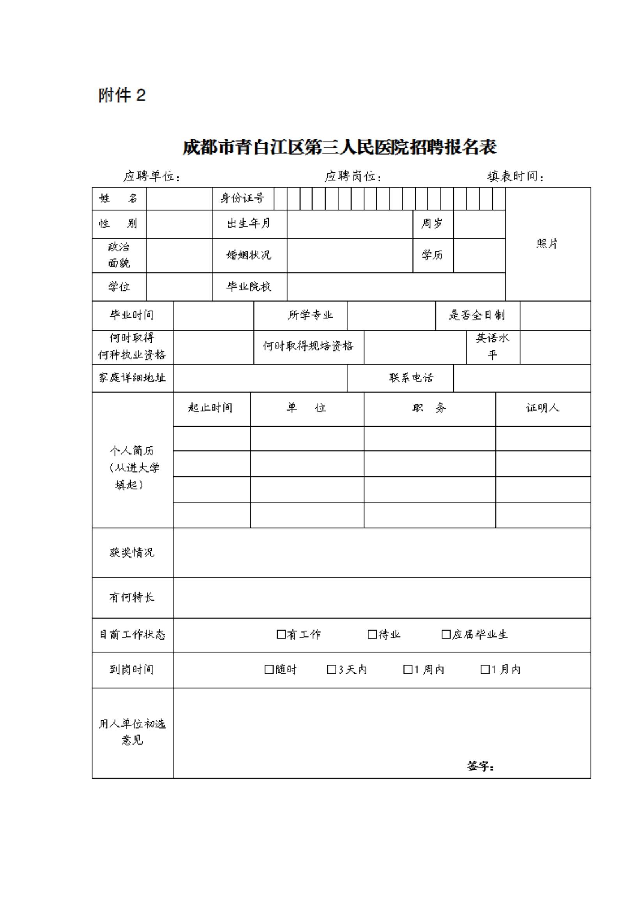

aa